扣分题:
超载: 1 3 6
超速:
校车 公路超速1 6 9
高速超速6 12
普通车 公路超速3 6
高速超速6 12
超员: 7以下 3 6 12
7以上 6 9 12
校公旅 6 12
肇事逃逸: 轻伤以下 6
轻伤以上或死亡 12
扣12分:
酒驾醉驾
伪造变造的号牌/驾驶证
高速上倒车/逆行
替人记分谋取经济利益
扣9分:
未挂/故意遮挡/污损 号牌
车型不符
无证驾驶
高速停车
疲劳驾驶
扣6分:
占用应急车道
闯红灯
危险品没挂标志
扣3分:
不避让行人校车
打电话
占用对面车道
故障停车没有放警告标志
不按规定安装车牌
故障不按规定使用灯光
扣1分:
开车不按规定使用灯光
压实线
普通逆行
没系安全带
未定期进行安全技术检验
违反禁令

右转让左转,转弯让直行, 直行左让右.
70岁交身体条件证明每1年

有罚找罚,没罚找拘役
有拘役选拘役
有立即就是错
有3选3
醉酒饮酒同时出现选饮酒
看到1000就是错,看到200就是对
徒刑结尾就是错

驾驶证罚款:
逾期250
虚假材料500
弄虚作假1000
作假取得驾驶证2000

亡了没逃 3年以下
先亡再逃3~7年
先逃再亡 7年以上

驾驶证问题:
吊销 2年
撤销 3年
作弊未遂 1年不准拿驾驶证
作弊成功 3年不准拿驾驶证
吸毒 3年
醉驾 5年
逃逸 终生

牌照丢失或损坏找登记地车辆管理所
实习上高速三年以上驾驶人陪同
后面车辆要超车降速靠右让路
不能超警车,救护车,消防车,工程车,救险车.
开报废车吊销驾驶证
酒驾80毫克/毫升 以上
表盘数字大里程表,数字小转速表
雾灯方向左前右后
灯的判断:平远光灯,斜近光灯,竖线雾灯
处罚题:1罚2吊3拘役
灯光手柄:转向灯上右下左
雾灯前左后右
踏板顺序: 离合 刹车 油门
驻车制动器操作杆手刹
最高速度:无线:城3公4
有线:城5公7
拐弯30

多车道限速:两车道-2-4,三车道-1-2-3
eg:限速120,两车道,则
左60-100,右100-120;
匝道亮灯:左进右出
申领驾驶证有效期:6年-10年-终身
驾驶证年龄要求:小车18,货车20,客车22
科目二+科目三考试次数不得超过5次(2+3=5)
学习驾驶证明有效期:3年
驾照有效期满前90天内申请换证

N字形:反向弯路
蓝底人行横道,黄底注意行人
直箭头:圆底只准直行,方底单行道
大手牵小手步行(而非注意行人)
没有自行车,只有非机动车
蟹排 ^两侧通行, /左侧通行, \右侧通行
白色菱形人行横道
路面数字限速:黄最高,白最低,黑建议

交警手势:

停止:
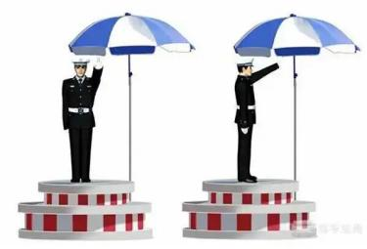
直行:
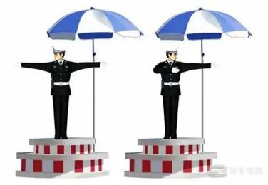
左转:

右转:
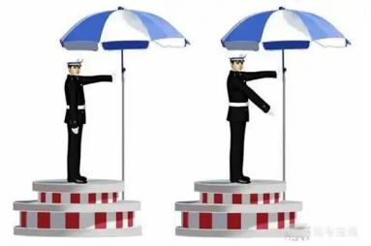
左转弯待转:
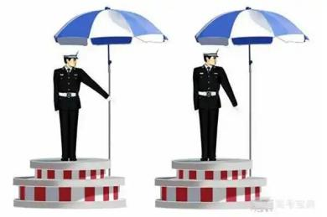
变道:
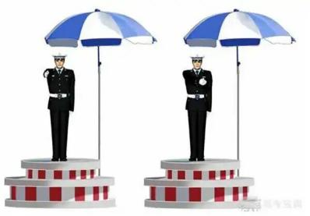
减速:
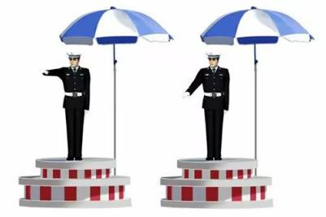
黄色汽油,红色机油
圆形灯不控制左右转

A1大客车 B1中客车 B2大货车 A2重型牵引车

能见度低于200车速<60,前后车100m
100车速<40,前后车50m
50车速<20,尽快驶离高速公路

申请准驾车型最高年龄:
轻型牵引70,重型牵引63,中大型客货车63

正面机动车,侧面小型车

公交站30米内不得停车,路段50米内不得停车

